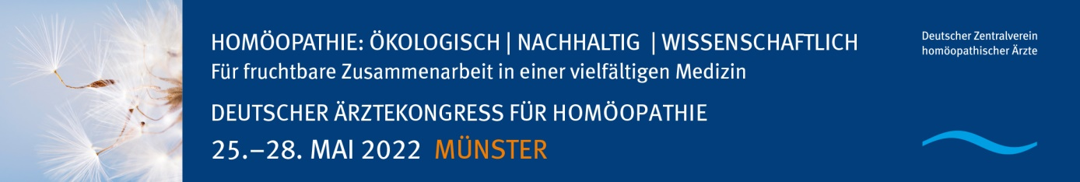
DZVhÄ-Pressemitteilung
Deutscher Ärztekongress für Homöopathie, Münster 25.-28. Mai 2022
Präsident der Bundesärztekammer Dr. med. Klaus Reinhardt schreibt Grußwort
Berlin, 19. Mai 2022. Dr. med. Klaus Reinhardt, Präsident der Bundesärztekammer, fordert in seinem Grußwort an die teilnehmenden Ärztinnen und Ärzte des Deutschen Ärztekongresses für Homöopathie des DZVhÄ mehr Zeit für das Patientengespräch:
„Wir Ärztinnen und Ärzte brauchen endlich mehr Zeit für das Patientengespräch. Denn eine gelungene Kommunikation zwischen Arzt und Patient hat maßgeblichen Einfluss auf den Behandlungserfolg. Sie ist außerdem von zentraler Bedeutung für die Entwicklung und Stärkung einer vertrauensvollen Arzt-Patienten-Beziehung. So können Therapieadhärenz und Therapieerfolg verbessert und Fehlbehandlungen vermieden werden.“
Damit unterstreicht Dr. Reinhardt zentrale Aspekte der ärztlichen Therapie, die im Praxisalltag oft zu kurz kommen. Das, was einmal die Sprechstunde war - und dies beinhaltet nicht nur Sprechen, sondern auch Zuhören - wird vor allem von homöopathisch tätigen Ärztinnen und Ärzten praktiziert. Denn nur mit Zeit für eine gründliche Diagnostik und für ein ausführliches Anamnese-Gespräch lassen sich die objektiven Befunde und das subjektive Befinden des Patienten herausarbeiten. Grundlagen für eine umfassende Therapie.
Dr. Klaus Reinhardt: „Uns Ärztinnen und Ärzte eint das Ziel, eine zugewandte Medizin zu gewährleisten, bei der das Patientenwohl im Mittelpunkt steht.“
Das Kongress-Motto: „HOMÖOPATHIE: ÖKOLOGISCH – NACHHALTIG – WISSENSCHAFTLICH“
Der Deutsche Ärztekongress für Homöopathie, es ist die 170. Jahrestagung des Deutschen Zentralvereins homöopathischer Ärzte (DZVhÄ), findet vom 25.-28. Mai 2022 in der Halle Münsterland als Hybrid-Veranstaltung statt.
Das Kongress-Motto verortet die Homöopathie in die Mitte unserer Gesellschaft. Die drei Punkte Ökologie, Nachhaltigkeit und Wissenschaftlichkeit stehen im Fokus der allgemeinen Diskussion - die Homöopathie kann zu diesen zentralen Themen Wesentliches beitragen: "Wir stehen vor großen Herausforderungen im Umgang mit den Folgen der Globalisierung und des Klimawandels. Neben der Landwirtschaft trifft dies vor allem auf die Medizin zu", sagt Andreas Holling, Allgemeinarzt aus Münster und Mitorganisator des Kongresses.
Homöopathie wird laut repräsentativen Umfragen von über 50 Prozent der Bevölkerung genutzt und von 70 gesetzlichen Krankenkassen auf freiwilliger Basis erstattet. "Die Therapievielfalt in der medizinischen Landschaft ist ein hohes Gut, denn auch in der Medizin ist eine Monokultur langfristig schädlich", sagt Dr. med. Michaela Geiger, 1. Vorsitzende des DZVhÄ.
Rund 40 Referenten*innen aus Belgien, den Niederlanden, der Schweiz und Deutschland berichten praxisnah aus Forschung, Klinik und Praxis, es gibt Vorträge, Workshops und Seminare aus so gut wie jedem medizinischen Fachgebiet. Ein eigener Themenstrang ist der Veterinärmedizin gewidmet.
Der Deutsche Zentralverein homöopathischer Ärzte (DZVhÄ) ist der Berufsverband der homöopathisch tätigen Ärztinnen und Ärzte - gegründet 1829 in Köthen (Anhalt). Berufspolitik und ärztliche Weiter- und Fortbildung sind die zentralen Aufgaben des föderalistisch organisierten und ehrenamtlich geführten Verbands.
Kontakt:
Deutscher Zentralverein homöopathischer Ärzte
Medien- und Öffentlichkeitsarbeit
Axel-Springer-Str. 54 B
10117 Berlin
Tel 030 - 325 97 34 13 / 0170 991 76 49
presse@dzvhae.de
Besuchen Sie unsere Websites
Verbandsseite: www.dzvhae.de
Ärztekongress für Homöopathie: www.homoeopathie-kongress.de
Ärztliche Weiterbildung: www.weiterbildung-homoeopathie.de

